附件1

亚足联室内五人制足球
锦标赛（东亚区）预选赛承办要求

根据亚足联竞赛计划，亚足联室内五人制足球锦标赛（东亚区）预选赛将于2019年10月16日-27日期间举行，为确保赛事的顺利开展，相关承办要求如下：
一、比赛名称：
亚足联室内五人制足球锦标赛（东亚区）预选赛
二、比赛时间：
2019年10月16日-10月27日
具体日期根据实际情况确定。
三、参赛队伍
中国、中国台北、香港、日本、韩国、澳门、蒙古共7支。
四、赛事承办标准及要求
（一）比赛场馆
1.比赛场地1块，比赛场地为全封闭式并设有1000座以上观众看台的场馆。场馆的竞赛场地、比赛设施均应符合“亚足联室内五人制足球比赛竞赛设施标准及配备要求”（见附件）。
2.提供备用比赛场地1块。
3.提供训练场地3块。
（二）食宿
1.酒店距离比赛、备用场地车程均在30分钟以内。
2.酒店应具备提供清真餐的条件。
3.酒店住宿房间能保证24小时提供热水洗浴。
4.运动队入住酒店
（1）能同时或分两个酒店接待所有参赛球队。
（2）酒店餐厅在竞赛日时需提供一日三餐及轻餐饮（国际自助餐）。
（3）需提供1间容纳25-30人的会议室，会议室应配备投影仪、DVD播放器、电视机、白板、双色白板笔等设施，并提供至少30人使用的桌椅（按U型桌排列）。
（4）需提供每人每天6件洗衣服务。
（5）需提供每人每天6瓶饮用水。
5.竞赛官员入住酒店
（1）亚足联官员入住酒店为四至五星级。
（2）亚足联官员为豪华单人标准间。
（3）需提供一间容纳15-20人的会议室，会议室应配备投影仪、DVD播放器、电视机、白板、双色白板笔等设施，并提供至少20人使用的桌椅（按U型桌排列）。
（4）需提供一间办公室，办公室应配备电脑（英文操作系统）、宽带、打印机、复印机、传真、国际长途电话、笔10支；或允许亚足联官员使用酒店商务中心的相关设备。
（5）酒店餐厅在竞赛日时需提供一日三餐及轻餐饮（国际自助餐）。
（6）需提供每人每天6件洗衣服务及干洗服务。
（7）需提供每人每天6瓶饮用水。
（三）交通保障
1.运动队
（1）酒店与比赛场地之间需提供45座以上客车为各参赛队抵离赛区及训练、比赛期间使用。
（2）提供1辆备用轿车。
（3）竞赛日时，提供1辆备用客车往返于比赛场地与机场之间。
2.竞赛官员
（1）酒店与比赛场地之间需提供2辆10座以上客车为竞赛官员及裁判员抵离赛区及比赛期间使用。
（2）提供1辆专用轿车在竞赛日为竞赛官员使用。
（3）提供备用工作车，在竞赛官员驻地，为临时和紧急工作需要使用。
（四）竞赛保障要求
1.赛区需协助竞赛官员及参赛运动队顺利入境并抵达赛区，同时安排英文翻译若干名，在比赛工作期间与竞赛官员及参赛队保持密切联系。
2.由中国足协会员协会牵头成立赛事组委会及赛事工作组（赛事工作组至少包含竞赛组、接待组、后勤保障组、医务组、宣传组、商务组、财务组、安全保障组等组别）。
（1）提供符合竞赛组织工作要求数量的竞赛组织人员（每场比赛工作人员6人、担架员8人、球童20人等）。
（2）竞赛场馆实施相应安保措施，有符合竞赛工作要求的安保工作人员（每场比赛至少安排2名警察及10名安保，并根据观众人数增加安保数量）。
（3）比赛场馆和训练场馆均要提供医疗服务（每场比赛救护人数至少2名），并配备救护车（比赛场馆救护车至少为1辆）。
（4）为参赛运动队提供足够数量的训练和比赛用矿泉水（配备标准：每人每天总量不少于2升）和冰块。
（5）每场赛事用于技术（仲裁）录像的摄像机不少于1台。
（五）比赛用球
亚足联室内五人制足球锦标赛（东亚区）预选赛比赛用球为4号低弹球，由赛事赞助商提供，并于赛前一周邮寄到赛区。
五、经费条件
（一）中国足协将向承办赛区提供竞赛组织费15000美金/队，竞赛官员一次性补贴20000美金，其他不足部分由承办赛区负责提供。中国足协向赛区提供竞赛经费的数额、方式等将通过与赛区另行签定的赛事承办协议进行约定。
（二）比赛协办单位应负担比赛的全部组织费用，包括（不仅限于如下）：
1.竞赛组织、人员服务、场地租用、器材设施、安保、医务、接待及工作车辆租用等；
2.负责亚足联选派的竞赛官员：
（1）为竞赛官员提供比赛工作期间的当地交通、食宿、洗衣、电话通讯服务；
（2）竞赛官员工作期间意外伤害医疗保险。
3.负责参赛运动队比赛期间的当地交通、食宿、洗衣服务。
七、商务权益
亚足联拥有赛事全部的市场开发权益、电视转播和新闻宣传报道权以及与比赛相关的权益，并有权转让和授权给承办赛区或其他单位。
八、市场推广
（一）需加强对赛事的宣传推广。
（二）需开放赛事门票、VIP座及停车场通行证的的订购等。
九、赛后总结
承办赛区在全部赛事结束后一周内，向中国足协提交：
（一）赛事总结报告；
（二）比赛出场名单、比赛报告、裁判报告、成绩通告、处罚通知等文件原件；
（三）比赛秩序册3本；
（四）赛区全部比赛的录像数据一套；
（五）赛区比赛及活动数码图片一套。
十、申办时间
请各协办单位于5月30日前向中国足协提交相关申请报告及赛区申请表（见附件），加盖公章后将扫描件电子版以邮件形式发送至中国足协邮箱：liu.rs@thecfa.cn。
十一、联系人
中国足球协会五人制与沙足部：刘润松
联系电话：010-59291147, 13343599366

附件：中国足协室内五人制足球赛会制比赛场馆设施标准

中国足球协会
2019年5月21日

附件

亚足联室内五人制足球比赛
竞赛设施标准及配备要求

区域 | 器材设施名称 | 标准
官方区域 | 球队休息室 | 4个运动员休息室。每一休息室配备：按摩床1张；战术演示板1块(笔、笔擦)；桌子一张，25个椅子或可供25人使用的板凳，物品寄存柜，空调、热水、沐浴设施、卫生设施，垃圾桶，冰桶、冰块。
 | 裁判员休息室 | 1个，每一裁判员休息室配备：比赛球10、球袋1、气泵1、气筒1、气压表1、秒表2、计时钟1、五犯标志桶/牌2个、蜂鸣器1个，夹板1、笔10、桌子2，椅子不少于10张，冰箱1、按摩床1、垃圾桶1，茶歇（功能性饮料 糕点 水果），卫生设施，有条件的可配备热水/淋浴设施/,可联网电脑。裁判报告、第三裁判记录表。
 | 组委会办公室 | 宽带网络、直线电话、打印机、传真机、复印机、桌子、椅子、文件柜、电脑、茶歇（功能性饮料 糕点 水果）。
 | 球童休息室 | 充足的椅子（可供40人左右入座休息），识别背心,饮用水，便利抵达公共洗手间。
 | 医疗室及场边医疗 | 医务工作室，配备医疗床和紧急医疗包，配备必要的紧急用品和药、冰桶、冰块、垃圾桶、1台自动体外除颤器(AED）、2个担架，8名担架员；配备兴奋剂检查室。
 | 救护车 | 至少1辆救护车（设备、医药齐全），最好配备2辆。
 | 会议室 | 如遇突发或紧急情况，亚足联或中国足协召开赛区工作会议
 | 竞赛办公室 | 宽带网络、直线电话、打印机、传真机、复印机、影印机、桌子、椅子、文件柜、电脑 识别背心 （竞赛室）检查场地：米尺，胶带，塑料扎带，毛巾等；茶歇（功能性饮料 糕点 水果）。
 | 更衣室 | 配备更衣室1间。
内场 | 比赛场地 | 比赛场地面积20mx40m（场地示意图请见附件A），技术区域、挡网、广告板；通道（如球员通道、媒体通道、医疗通道、观众通道、公共卫生间清洁等）；广播音响、大屏幕；主席台布置；主副会标。
 | 训练场地 | 训练场地面积20mx40m；可移动球门不少于1；医务工作室，配备基本的医疗用品或至少1辆救护车（设备、医药齐全）；观众不能进入；公共卫生间清洁等。
 | 技术区、热身区 | 亚足联或中国足协最终确认
 | 球门 | 白色，2套，门柱和横梁直径8厘米，两立柱内缘间距3米，横柱下缘与地面间距2米。
 | 球网 | 2套，备用球网1套。白色菱形网眼。球门网必须合理地被撑起来并不得干扰守门员。
 | 拖地人员 | 4名，4把拖布。
 | 计时台 | 记录台（电脑）、座椅清洁、手动记分牌、犯规记录器、电子蜂鸣器。
 | 球队替补席 | 每边15个椅子或可供15人使用的板凳，大冰桶，大垃圾桶
 | 比赛、训练用球 | 4号球低弹球，气压0.6-0.9，中国足协提供。队伍抵达后每支队伍发放10个训练球。
媒体区域 | 媒体中心 | 供20人使用的桌椅、无线网、复印机、打印机及电脑、电源接口
 | 混合采访区 | 赛事背景板、铁马或隔离带若干、
 | 媒体看台 | 主席台任意一侧视野良好的区域、20人使用的桌椅、无线网、充足的电源接口
 | 摄影记者席 | 两侧球门广告板后、小椅子10把
 | 媒体入口 | 与贵宾通道及球员通道分开
 | 新闻发布厅 | 赛事背景板、桌子及5把椅子、4个话筒及音响系统、1个摄像机架设台
赛场辅助设施 | 供电系统 | 体育场馆有备用电源及应急供电系统，确保供电系统正常运转。
 | 广播系统 | 体育馆须设置广播系统，设施良好、音质清晰、覆盖全场。
 | 灯光 | 标准照明为1,200勒克斯，紧急照明至少达到800勒克斯。
 | 工作人员装备 | 球童服装、对讲机6部、球童和担架员板凳、雨具等。
贵宾接待 | 主席台 | 部分席位归亚足联和中国足协所有
 | 贵宾室 | 1个贵宾休息室，安排茶点。距离主席台比较近的位置。
 | 贵宾停车地点 | 指定专车接送，并预留贵宾停车位。
 | 贵宾通道 | 专门指定。
赛场包装 | 外场包装 | 道旗、赛事横幅等
 | 内场包装 | 主背景板、赛事横幅、广告板、功能室示意图等
商务 | 赛区 | 除亚足联和中国足协保留的其他广告板权益

五人制场地示意图

比赛场地图
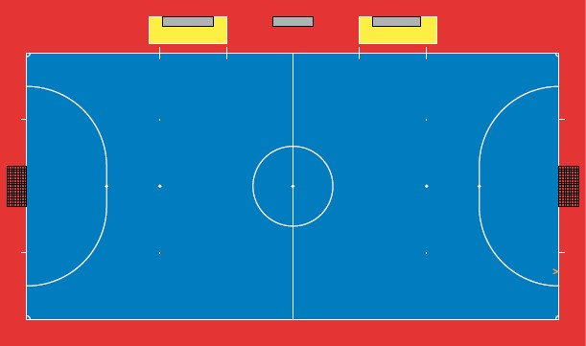

场地丈量
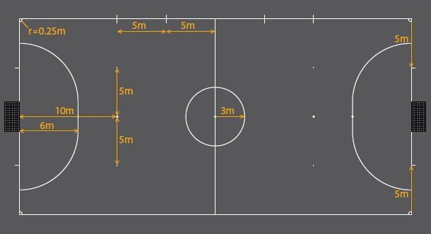

罚球区
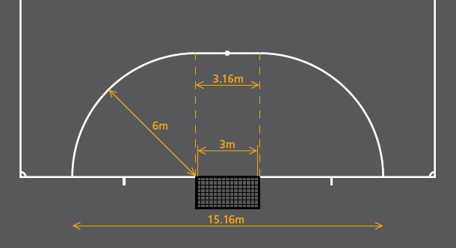

替换区和技术区域
